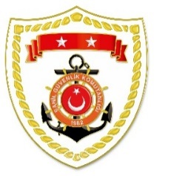
T.C.
İÇİŞLERİ BAKANLIĞI
Sahil Güvenlik Komutanlığı
GÜNCEL FAALİYETLER
02 Şubat 2023

SG Ege Deniz Bölge Komutanlığı
S.  No | TARİH | MEVKİ VE ZAMAN | KURTARILAN SAYISI | KURTARILAN/  YEDEKLENEN TEKNE SAYISI | AÇIKLAMA
1 | 02 Şubat 2023 | İZMİR/Çeşme  02.35 | 2 | - | Çeşme açıklarında Yunanistan unsurları tarafından Türk Karasularına geri itilen can salı içerisindeki 2 düzensiz göçmen kurtarılmıştır.
2 | 02 Şubat 2023 | İZMİR/Seferihisar  12.35 | 45 | - | Seferihisar açıklarında Yunanistan unsurları tarafından Türk Karasularına geri itilen 2 lastik bot içerisindeki toplam 45 düzensiz göçmen kurtarılmıştır.
3 | 02 Şubat 2023 | MUĞLA/Datça  22.20 | 13 | - | Datça açıklarında Yunanistan unsurları tarafından Türk Karasularına geri itilen lastik bot içerisindeki 13 düzensiz göçmen kurtarılmıştır.
4 | 02 Şubat 2023 | İZMİR/Çeşme  23.20 | 15 | - | Çeşme açıklarında Yunanistan unsurları tarafından Türk Karasularına geri itilen can salı içerisindeki 15 düzensiz göçmen kurtarılmıştır.

